Задания для 2(8) класса
Преп.Коцаба Т.Н.
ОИГР
Тема: Текстура. Развитие художественных способностей, воспитание внимательного отношения к изображаемому объекту и стилизованного представления его в виде рисунка. Выполнение зарисовок природных форм с натуры, (например, ракушка, снежинка, перо, паутинка). Использование формата А4, гелиевых ручек, фломастеров, наблюдение за природными формами, выполнение фотографий собственных наблюдений.
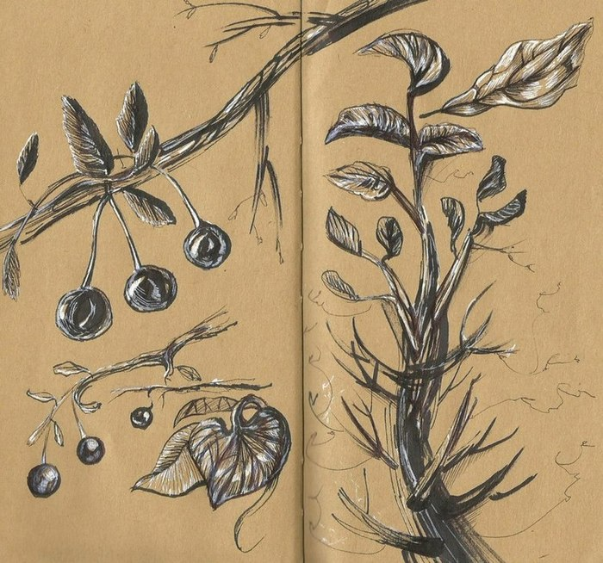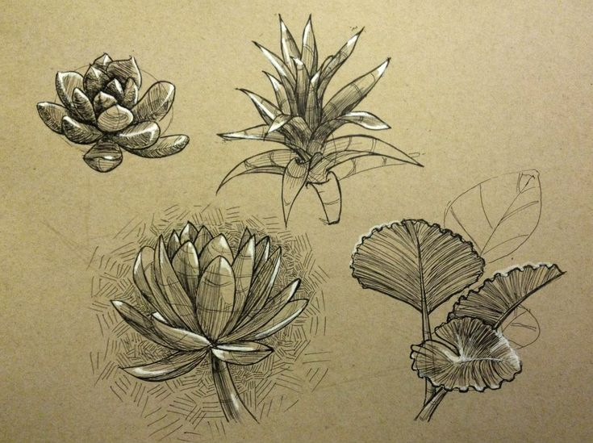
Тема: Ритм. Чаще всего ритмичный ритм встречается в орнаментах. Используя зарисовки предыдущего задания, составить орнаменты.
Для этого надо с помощью линейки начертить полосу и разделить ее на одинаковые квадраты или прямоугольники, затем вписать в них (перышкм, шишки, снежинки, ракушки), дополняя их простыми элементами : ветка, волна, завиток. На последнем этапе орнамент аккуратно обвести фломастером.

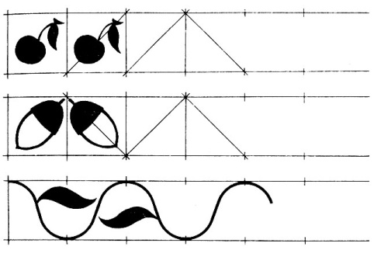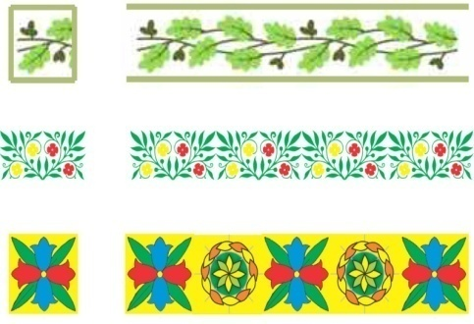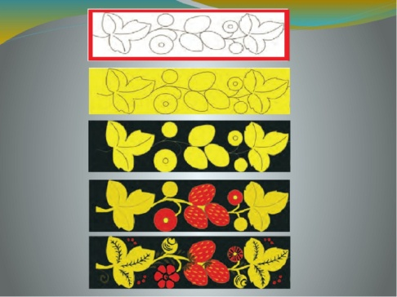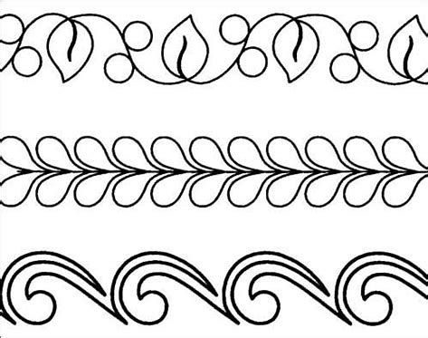
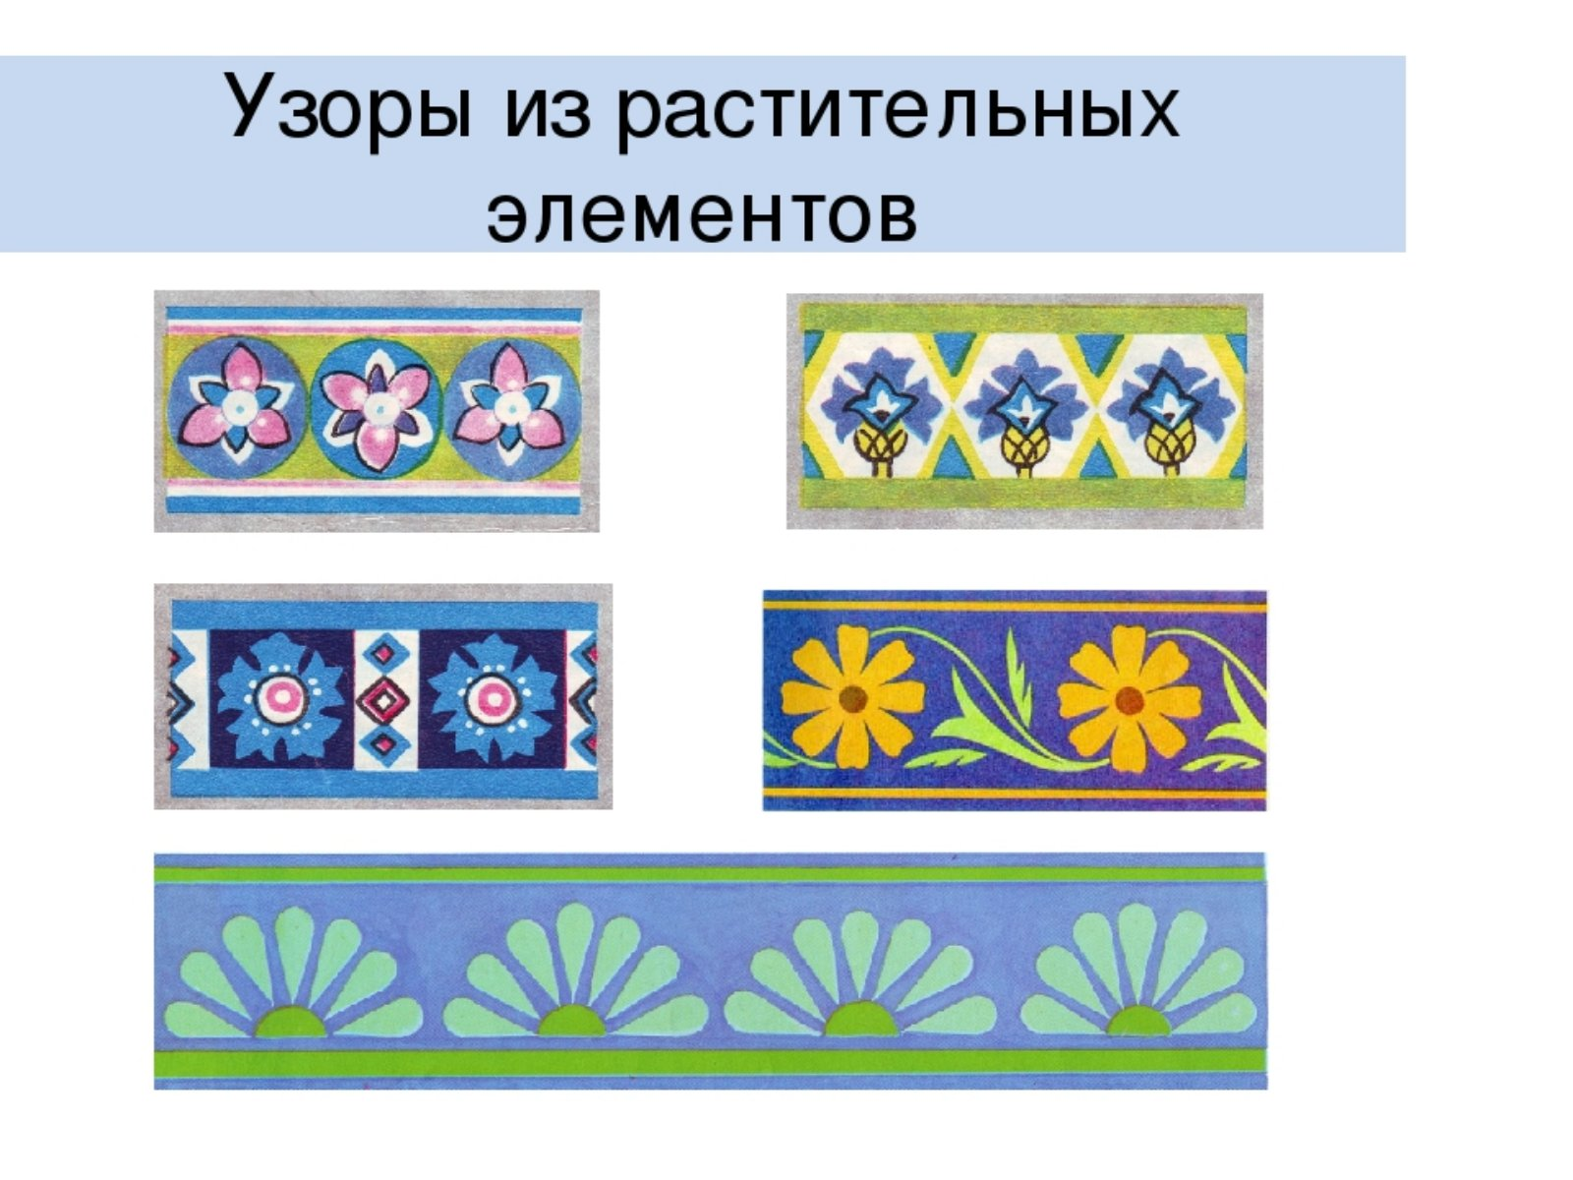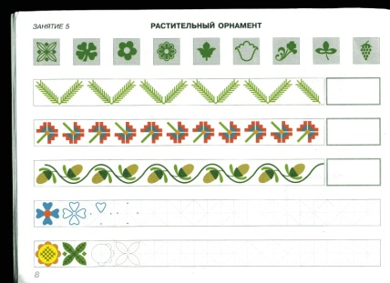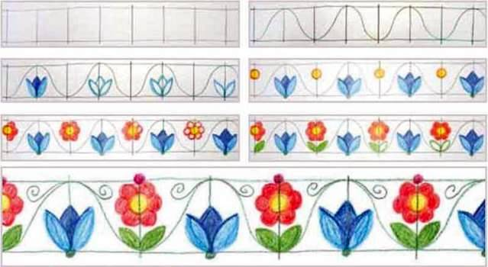

ДПТ
Тема: Зима в городе. Нарисовать эскиз панно, затем выполнить его в технике коллажа с использованием различных материалов и способов их обработки. Используя способ бумагокручения, основанный на умении скручивать полоски бумаги разной ширины и длины, возможно получение объемных деталей композиции. Использование бумаги, ткани, картона, дырокола и др.
Образцы: 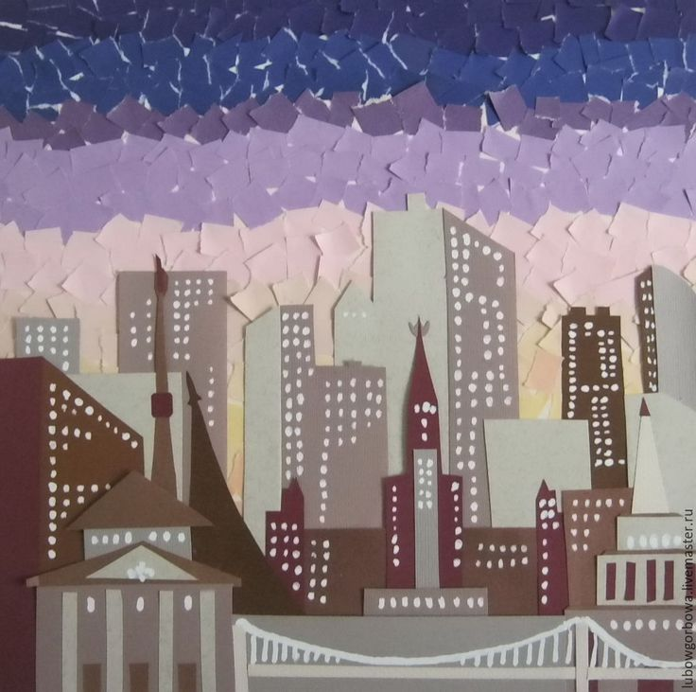 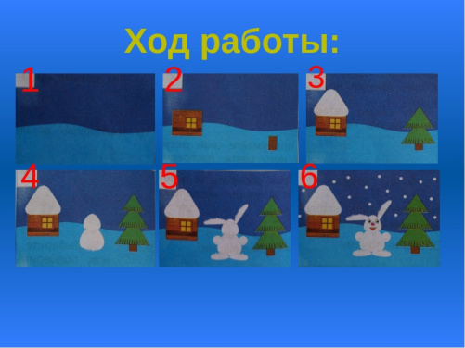 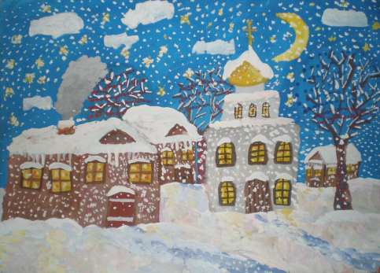 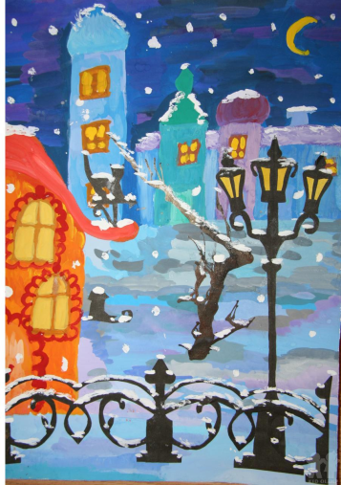 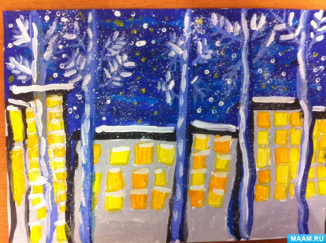

Лепка
Тема: Рельеф Создание композиции на сказочную тему
Задачи: Создание композиции на тему народных сказок, былин. Передача народного колорита, эмоционального настроения. Сказка «Кот, петух и лиса».
- Набираем площадку для будущего рельефа. Высота – 1см., рзмер – А8.
- Рисуем эскиз будущей композиции, размер – А8.
- Прикладываем эскиз к площадке и иголочкой прокалываем рисунок по контуру, что-бы точно перенести изображение.
- Лепим рельеф леса и домика (не высокий).
- Далее лепим рельеф персонажей, они должны быть выше.

